Correction
1. Centrale hydroélectrique

Avantages
Mise en marche immédiate
Utilise une énergie renouvelable (chute de l'eau)
Facile à construire
Fonctionne tout le temps
Inconvénients
- Perturbe l'environnement
Risque de rupture de barrage
Déplacement des populations
Grande quantité de béton utilisée (dégagement de dioxyde de carbone lors de la fabrication du béton)
2. Force de l'eau/Eau qui se déplace dans conduite forcée
3. Alternateur
4. 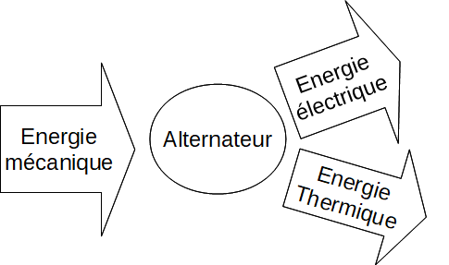
5.
335 000 000 kWh = 335 GWh

